JMB LogView - Uma ferramenta que facilita a visualização de Logs

Bruno Guedes Frei, Junio Martins de Araújo, Matheus Motta Alves
Universidade Católica de Brasília – UCB
QS 07 Lote 01 – Águas Claras – 71966-700 – Taguatinga – DF – Brasil
{bruno.guedes.frei@gmail.com, junioma@gmail.com, matheusmotta2005@gmail.com}

Abstract

In research conducted on resources to facilitate access to reading log file, we noticed that there is currently shortage in amount of free software to enable viewing of records.
This article offers a free tool that works in the Web platform, given to these needs and help systems administrators to better manage the stability of your applications. Its use reduces the manual work to find information in these records, allowing a more rapid identification of problems in others.

Resumo

Em pesquisa realizada sobre recursos que facilitem o acesso à leitura de arquivos de log, percebeu-se que atualmente existe uma carência na quantidade de softwares livres que permitam a visualização desses registros.

Esse artigo propõe uma ferramenta livre que funciona na plataforma Web, atendendo a essas necessidades e auxiliando administradores de sistemas a gerenciarem melhor a estabilidade de suas aplicações. Seu uso diminui o trabalho manual para localizar informações nesses registros, permitindo uma identificação mais rápida de eventuais problemas em outras.

Introdução

Logs são utilizados para armazenar os registros de sistemas computacionais, a prática foi adotada para uma melhor administração e controle de suas operações permitindo obter informações detalhadas sobre a execução das mesmas.
As aplicações estão cada vez mais presentes em ambientes corporativos, podendo uma interrupção do fornecimento de determinado serviço acarretar em prejuízos para as empresas que dependem desses serviços. O monitoramento das aplicações precisa ser constante a fim de acompanhar o funcionamento adequado e em caso de problemas, que o mesmo possa ser resolvido de forma rápida. Corrigir um problema nem sempre é o mais demorado, as vezes localizá-lo e detectá-lo pode tornar-se uma tarefa muito mais complexa.

Glossário

Log – É todo arquivo onde são registradas informações para o acompanhamento de eventos realizados por um sistema computacional. Esses arquivos podem conter a descrição de ocorrências normais (pontos de acompanhamento), como também informações sobre um problema na aplicação.
Framework – Em desenvolvimento de software, um framework é uma abstração que une códigos comuns entre vários projetos provendo uma funcionalidade genérica que facilite a utilização de determinados recursos.
Log4j – Apache Log4j é uma biblioteca baseada na linguagem Java e responsável por gerar logs, atualmente é um dos projetos da Apache Software Foundation.
Parser – em computação, um Parser funciona como um analisador, responsável por verificar a sintaxe correta baseada em um padrão pré-estabelecido.
“DateTimeDateFormat” – Classe Java que contempla todas as possibilidades de formatação da norma ISO 8601, sua utilização possibilita uma grande variedade de formatação de datas.
Template – Estrutura padrão que serve apenas como base para a geração de um documento. Um template apenas especifica as posições que cada informação deverá ser posicionada, não possuindo nenhum conteúdo informativo se não visual.

Configuração

Configuração Inicial

Além de configurar a ferramenta no servidor Web, é preciso informar a ferramenta onde estão os arquivos a serem lidos, para isso o usuário precisa alterar o arquivo de configuração da ferramenta e informar o diretório destino dos arquivos.
O usuário precisa informar também onde está localizado o properties utilizado para configurar a geração do log da aplicação a ser lida, com isso a ferramenta obtém a formula utilizada para a geração dos logs pelo Log4j.
Exemplo:
- configuration.properties:
  - JMBlogview.log4jPath – caminho de acesso ao arquivo de configuração do log4j (log4j.properties).
  - JMBlogview.dataPath – Pasta onde os registros de log se encontram.
  - JMBlogview.extensions – Extensão dos registros de log (desprezar o . “ponto” da extensão).
  - JMBlogview.extensionsEmpty – Considerar arquivos sem extensão? (Yes ou No)
- log4.properties – log4j.appender.stdout.layout.ConversionPattern:
  - Esse atributo deverá estar configurado conforme o padrão de mascaras do Log4j. Ex: %C %d %m.

Tabela 1: exemplos da configuração inicial da ferramenta (configuration.properties e log4j.properties).

Funcionamento

Leitura dos eventos

Partindo da premissa que as informações iniciais necessárias para o funcionamento foram feitas, a ferramenta identifica e valida se o caminho onde se encontra os registros de log existe.
A máscara extraída do arquivo de configuração do Log4j também é verificada se está de acordo com o aceitável pela ferramenta.
É montado um Parser baseado na máscara do arquivo de configuração do usuário, para que a informação possa ser extraída corretamente dos registros de log. Para a montagem do Parse é necessário:
- A verificação se os campos permitidos pelo Log4j são contemplados pela ferramenta
- Identificação dos delimitadores de campos, esses preservam uma organização “lógica” para que seja possível a compreensão por parte da ferramenta de onde uma informação começa e onde essa termina
- Identificação do delimitador final do registro (fim da linha).
Essas verificações são necessárias para garantir que a aplicação reconheça corretamente os registros contidos nos arquivos de log.

Apresentação

A apresentação na tela será baseada na máscara fornecida pelo usuário, os campos presentes no arquivo de configuração são preparados para serem apresentados na interface, ou seja, sua apresentação em tela depende de sua existência no arquivo.
É apresentada uma legenda contendo os níveis dos registros, esses níveis são definidos pelo próprio Log4.
Os eventos são apresentados em tela conforme a máscara informada pelo usuário, assim somente será irão aparecer às colunas de resultados referentes ao tipo de registro informado na máscara de configuração do Log4j.
Para melhorar a performance na apresentação, a lista de resultados é paginada em 10 registros por página.

Funcionalidades

Pesquisa

A pesquisa pode ser realizada sem a passagem de parâmetros, trazendo assim todos os registros de cada arquivo de log do caminho configurado pelo usuário.
O usuário pode informar filtros de pesquisa nas ocorrências encontradas, são eles: Nível da ocorrência, Fragmento da mensagem e período de datas. Abaixo a ferramenta tem representada em sua tela responsável pela funcionalidade:
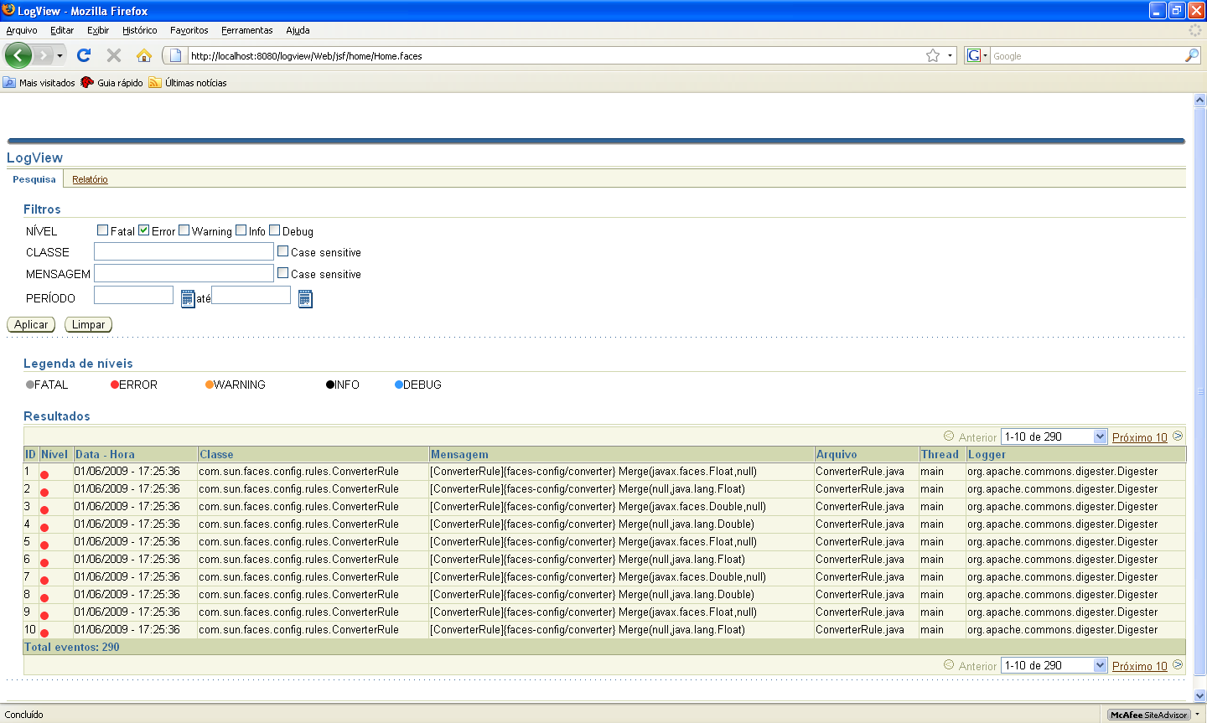
Figura 1 – imagem mostra a tela principal da ferramenta, realização de pesquisa e filtros.

Gerar Relatório PDF

É possível exportar os resultados encontrados na pesquisa para um arquivo no formato PDF, permitindo assim a geração de um relatório que pode ser impresso ou salvo para futuras consultas. A imagem abaixo representa a funcionalidade de geração de relatórios PDF:

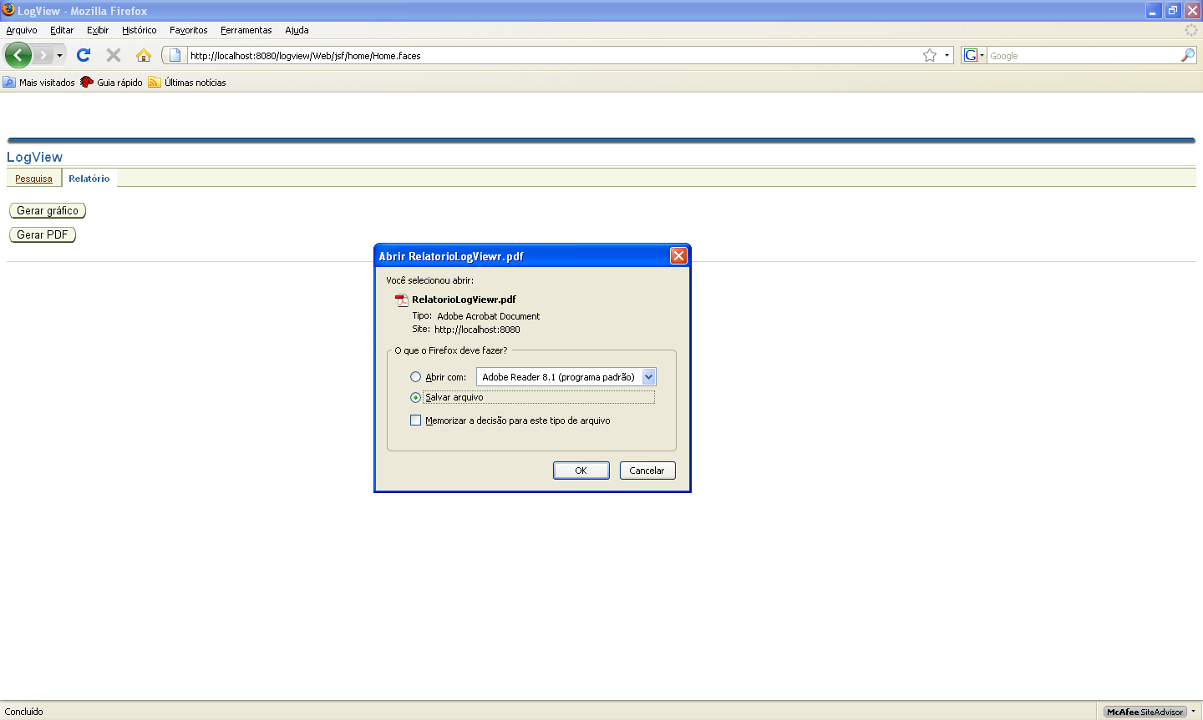
Figura 2 – após realizada uma busca, é possível gerar o relatório pdf, é oferecido ao usuário a visualização imediata ou a possibilidade de salvar o arquivo em disco.
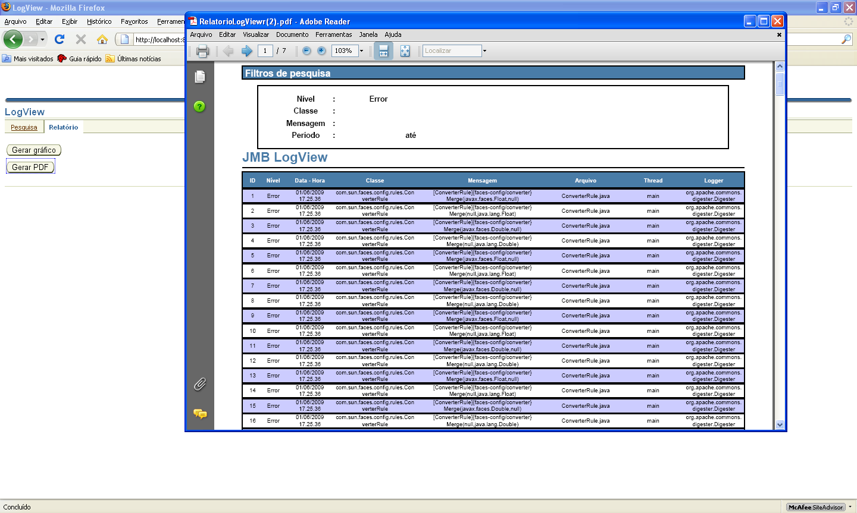
Figura 3 – a visualização do arquivo PDF gerado pela ferramenta.

Gerar Relatório Gráfico

Esta funcionalidade representa um relatório de forma gráfica, contendo o quantitativo de eventos pelo nível do mesmo. Sendo exibida uma imagem na tela onde o usuário poderá salvá-la para futuras consultas. A imagem abaixo exemplifica a montagem de um relatório gráfico:
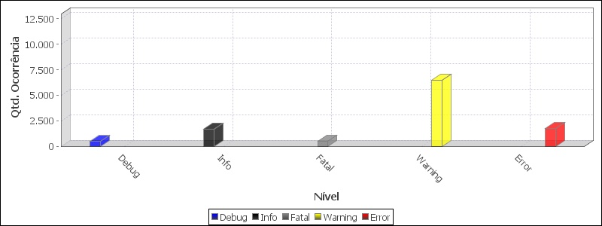
Figura 4 – a visualização dos eventos pesquisados é representada através da quantificação dos eventos.

Tecnologias

A ferramenta foi desenvolvida utilizando a linguagem Java 1.6, tendo essa escolha sido feita por ser uma linguagem bastante difundida e que permite a execução de aplicações em ambientes diferentes.
Outras tecnologias foram envolvidas no desenvolvimento da ferramenta:
- Oracle ADF Faces – Responsável pela camada de apresentação com recursos AJAX e componentes do JavaServer Faces 1.2
- JFreeChart – Responsável pela geração de relatórios gráficos;
- IText – Responsável pela geração de relatórios no formato PDF
- JasperReports – Responsável pela geração de templates que são utilizados na geração de relatórios PDF;

Limitações

A ferramenta apresenta algumas limitações de usabilidade que não foram implementadas devido a possibilidade de geração de informações inconsistentes.
Foram desconsiderados três campos (%x, %X e %d{DateTimeDateFormat}), os dois primeiros (%x e %X) pela possibilidade deles não gerar informação alguma, isto é, gravaria uma informação vazia em sua posição no arquivo, a contemplação desses campos tornaria a informação coletada inconsistente. O terceiro %d{DateTimeDateFormat} deve-se ao fato de o usuário informar uma formatação não comum, isto é, a variedade de possibilidades de formatação poderia trazer problemas para o correto reconhecimento e extração da informação que é uma data, mesmo tendo a máscara fornecida pelo usuário. Em testes realizados foi verificado que uma formatação de saída irregular poderia ocasionar na leitura incorreta de informações.
A utilização de delimitadores é essencial, com ausência desses uma lógica de organização não seria estabelecida, inviabilizando a extração correta da informação. Um delimitador essencial é o de final de registro, esse permite que seja identificado o inicio e fim do registro.

Possibilidade de Evolução Futura

Atender os campos não contemplados nesta versão da ferramenta, avaliar o impacto e a possibilidade de prevenção de erros ao contemplar tais campos.
O desenvolvimento de uma autenticação de usuários, para agregar segurança a aplicação, visto que as informações contidas nos arquivos não devem ser de domínio de público.
A possibilidade de manutenção dos registros de log, permitindo a usuário fazer alterações desde que esse tenha perfil, para isso, a autenticação de usuário deverá ser desenvolvida.

Referências Bibliográficas

GULCU, C. The complete Log4j Manual. 2004. 206p.

